**数制转换**

进制也就是进制位，对于接触过电脑的人来说应该都不陌生，我们常用的进制包括：

二进制、八进制、十进制与十六进制，它们之间区别在于数运算时是逢几进一位。

比如二进制是逢2进一位，十进制也就是我们常用的0-9是逢10进一位。

具体的用法小编今天不着重解释，主要针对他们之间的转换加以讨论（今天只讲整数）。

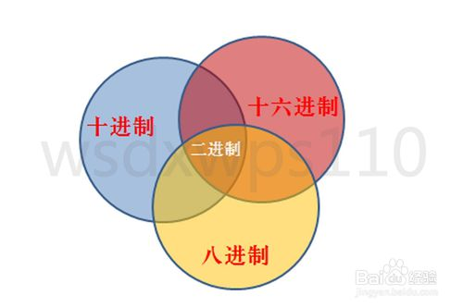

**二进制与十进制之间的转换**

十进制转二进制

方法为：十进制数除2取余法，即十进制数除2，余数为权位上的数，得到的商值继续除2，依此步骤继续向下运算直到商为0为止。

（具体用法如下图）

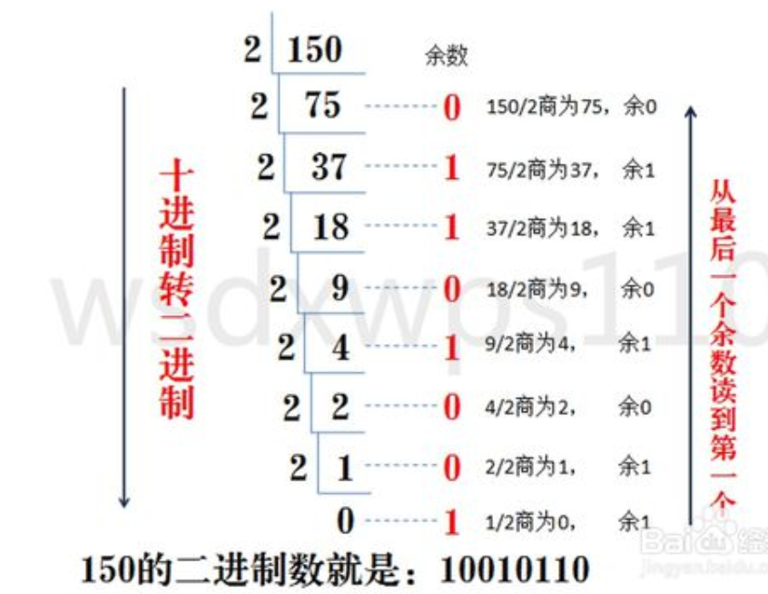

二进制转十进制

方法为：把二进制数按权展开、相加即得十进制数。

（具体用法如下图）

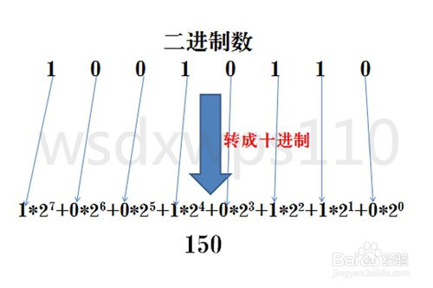

**二进制与八进制之间的转换**

二进制转八进制

方法为：3位二进制数按权展开相加得到1位八进制数。（注意事项，3位二进制转成八进制是从右到左开始转换，不足时补0）。

（具体用法如下图）

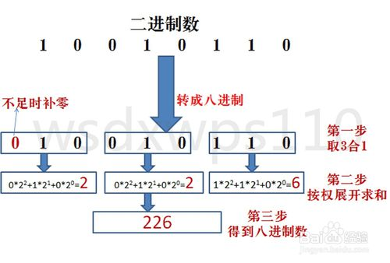

八进制转成二进制

方法为：八进制数通过除2取余法，得到二进制数，对每个八进制为3个二进制，不足时在最左边补零。

（具体用法如下图）

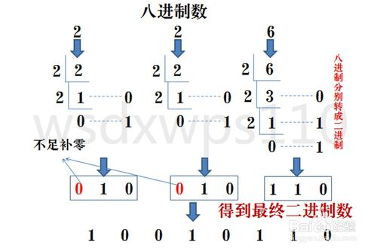

**二进制与十六进制之间的转换**

二进制转十六进制

方法为：与二进制转八进制方法近似，八进制是取三合一，十六进制是取四合一。（注意事项，4位二进制转成十六进制是从右到左开始转换，不足时补0）。

（具体用法如下图）

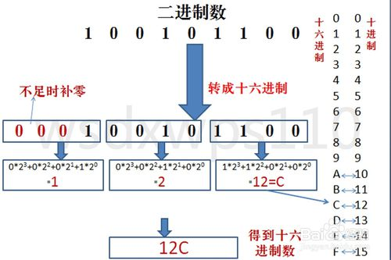

十六进制转二进制

方法为：十六进制数通过除2取余法，得到二进制数，对每个十六进制为4个二进制，不足时在最左边补零。

（具体用法如下图）

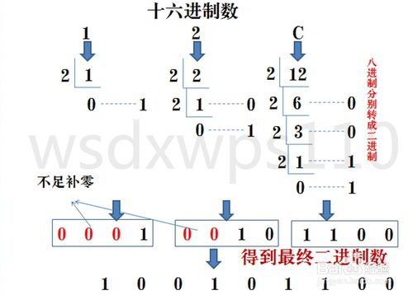

**十进制与八进制与十六进制之间的转换**

十进制转八进制或者十六进制有两种方法

第一：间接法—把十进制转成二进制，然后再由二进制转成八进制或者十六进制。这里不再做图片用法解释。

第二：直接法—把十进制转八进制或者十六进制按照除8或者16取余，直到商为0为止。

（具体用法如下图）

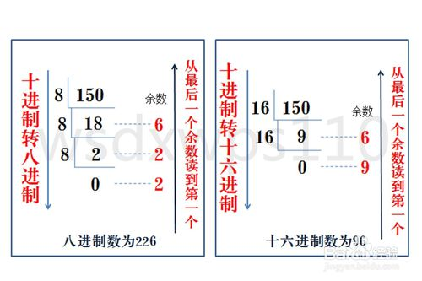

八进制或者十六进制转成十进制

方法为：把八进制、十六进制数按权展开、相加即得十进制数。

（具体用法如下图）

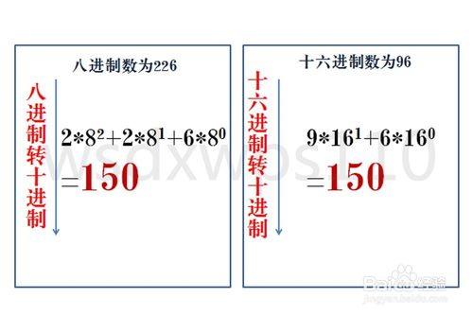

**十六进制与八进制之间的转换**

八进制与十六进制之间的转换有两种方法

第一种：他们之间的转换可以先转成二进制然后再相互转换。

第二种：他们之间的转换可以先转成十进制然后再相互转换。

这里就不再进行图片用法解释